

农业机器人夹具设计实习报告

学 院： 机械电子学院工程

专 业： 机械工程专业（智能制造+智能农机方向）

班 级： 机械工程二班

学生姓名： 高田

学生学号： 1902130204

指导教师： 陈丽

完成日期： 2022.9

山东农业工程学院制
一种应用于自动送料场景的夹具设计
- 项目背景
机械手是在机械化、自动化生产过程中发展起来的一种新型装置。在现代生产过程中，机械手被广泛的运用于自动生产线中，机械手的研制和生产已成为高技术领域内，迅速发展起来的一门新兴的技术，使得能更好地实现机械化和自动化。
机械手虽然还不如人手那样灵活，但它具有能不断重复工作和劳动，不知疲劳，不怕危险，抓举重物的力量比人手力大的特点，因此，机械手已受到许多部门的重视，并越来越广泛地得到了应用。
- 系统设计任务及功能概述
本系统设计任务是：实现自动送料中物品的搬运功能
具有以下功能：对于物品的抓取，搬运至指定位置，松开的功能，实现二维方向物品的移动
说明设计任务或功能描述：通过运用Solid works进行绘制、建模、装配设计出物料自动送料机械手来代替人工进行
系统整体设计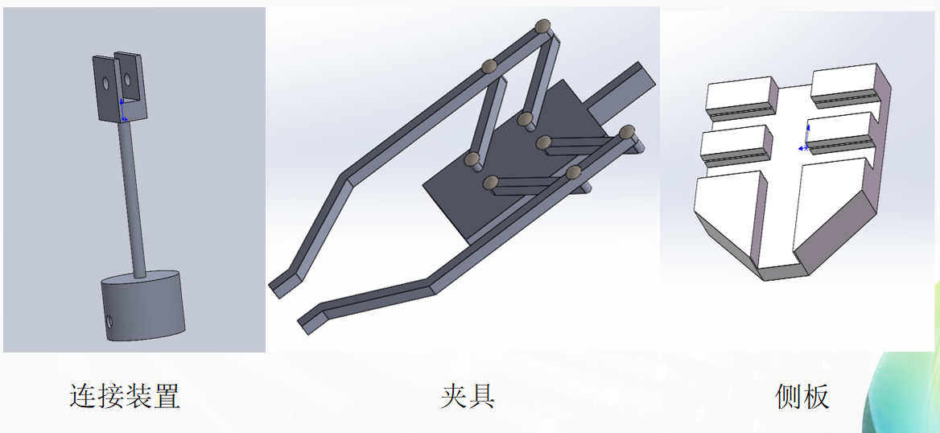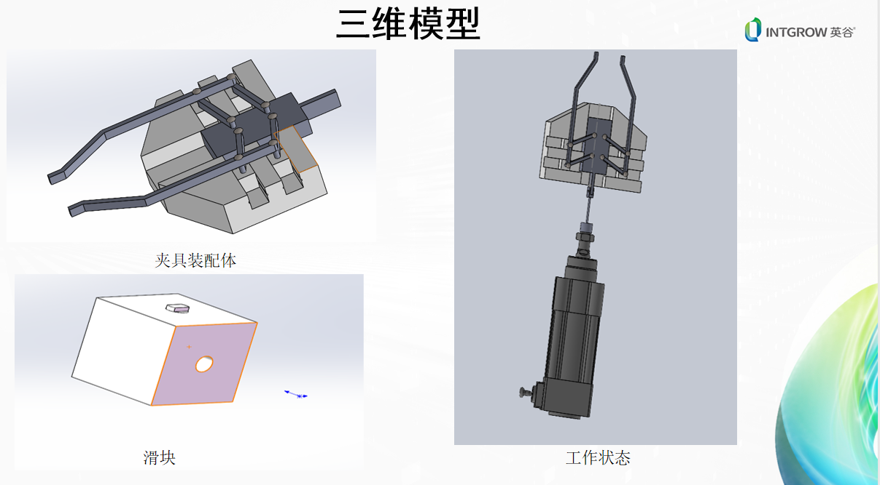

1. 功能设计思路及实现方法（包含夹具构成零件、传动系统、机械机构设计等）：

2.零部件的选型与计算：
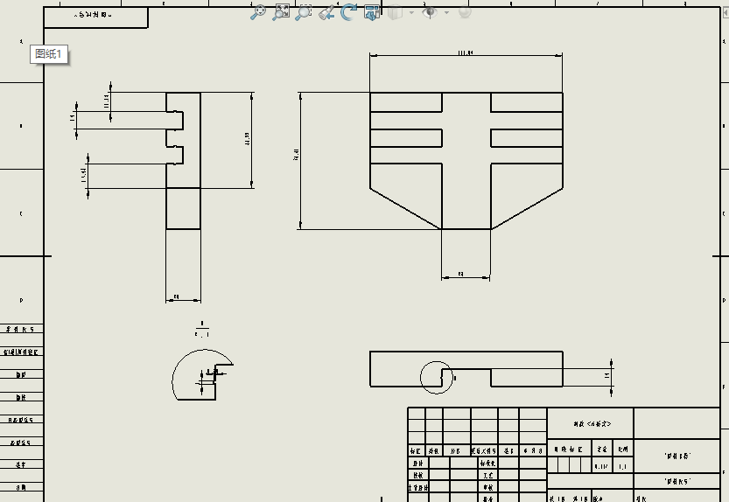
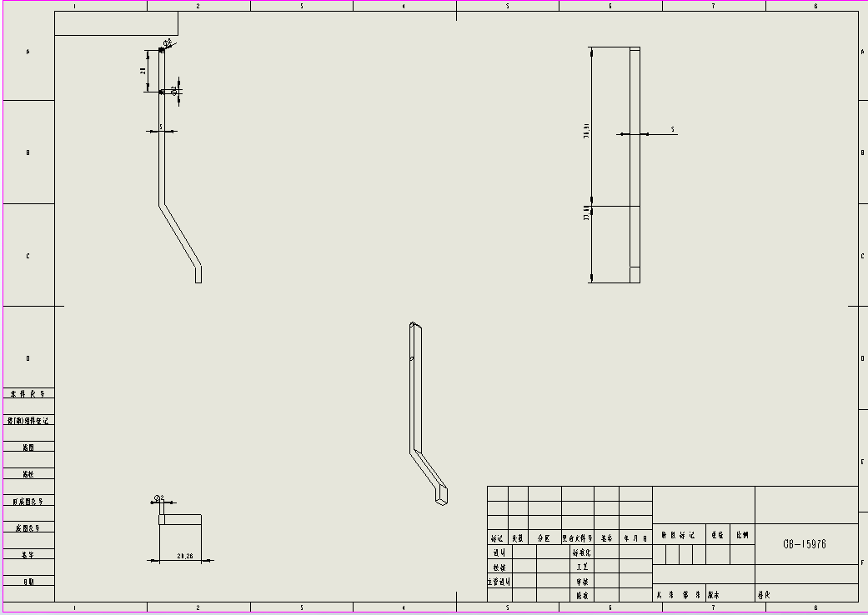

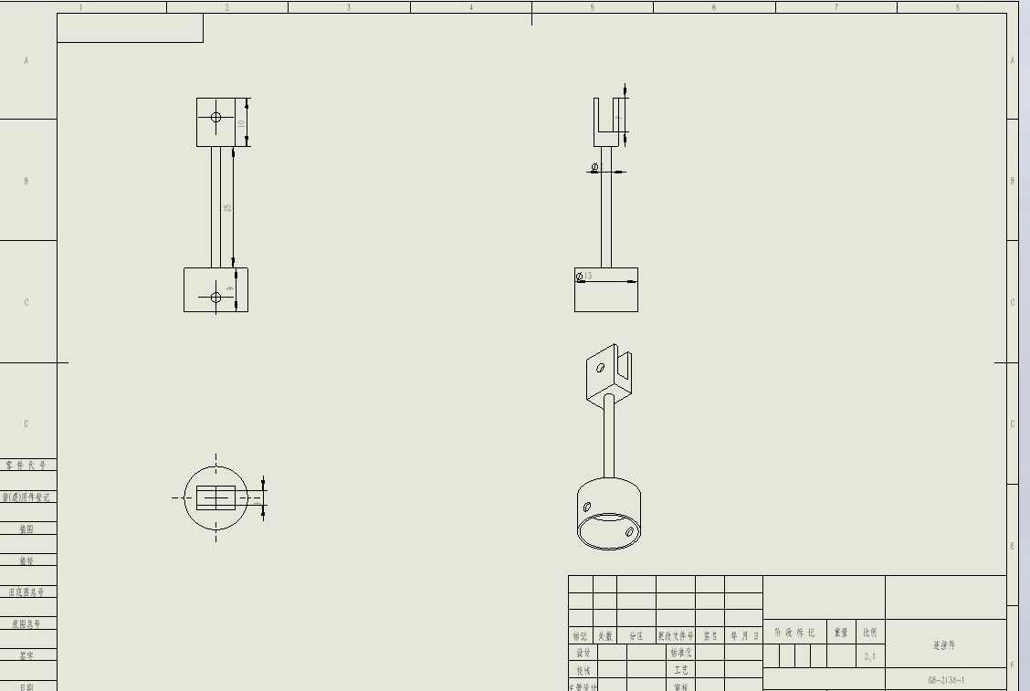
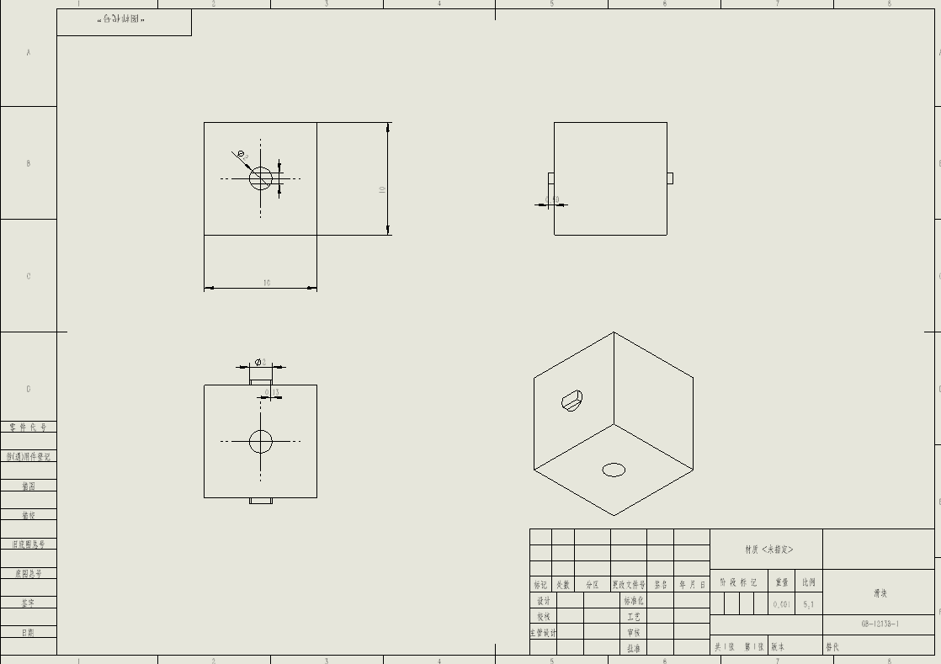

预算：气缸单价205元
接口单价10元 底座单价100元 小夹爪零件单价15元 大夹爪零件单价25元
滑块单价5元 铆钉单价1元 夹具体单价80元
总计:557元
装配尺寸：夹具的开合角度约为60度到120度，考虑到过大会造成加紧失效，物块脱落的情况，因此夹具开口设计适中，能够加紧的物块直径约为5-8cm，物块加紧后，可上升高度约为5-10cm，实现小范围的物料移动功能

3．创新及设计亮点：
本产品适合小范围移动，可实现物料自动送料功能，适合体积较小，规则的物料搬运，运输功能。
- 功能展示及总结
1.系统调试运行结果
我们小组此次设计的夹爪能够将产品从一个指定位置夹取然后搬运到另一个指定位置并释放，实现该产品的夹取搬运功能最终配合相关机器人完成生产线的包装。

2设计过程中遇到的问题及解决措施、学到了那些知识或技能
A.设计过程中遇到的问题（至少2条）
在我们小组设计这款气动夹爪时遇到了许多问题，夹爪采用Solidworks进行绘图设计，在绘图过程中一开始我们的方案绘制出来之后并不能更好的实现夹取功能，因此我们了解到我们所设计的夹爪尺寸并没有把握好，在绘图过程中我们一开始的绘图技术不是很熟练在操作上也有很多的小失误和困难。在后期气缸的选用与夹爪的安装配合上我们也同样遇到了困难，虽然设计这款夹爪的过程不太顺利但我们并没有放弃，并通过努力最终完成整体的设计整个过程都让我们感到更加开心。
B.解决措施
后来我们经过查阅资料大概了解到仅适用于一种大小的物料是行不通的，经过相关计算得出所需夹爪大概尺寸进行绘图，最终得到尺寸抓取范围合适的气动手爪。在气缸选型方面我们通过老师给的资料网站进行气缸的查阅，还有老师的指导最终选出了比较适合的ACE20X5气缸，成功解决所有问题。

C.学到了那些知识或技能（相关知识点在本次设计中的具体应用）
学习到了关于如何将理论和实践联合，做出符合实际应用的夹具。

- 参考文献
—罗列实践过程中的参考文献
- 陈鲁刚 ，平雪 良，徐稀文．平面三 自由度机械臂的轨 迹规划及 仿真 [J]．工具技术 ，2011．45(9)：26～3O．
- 李宪华，张雷刚，疏杨，等 . 六自由度模块化机械臂腕部工作空间量化对比分析 [J]. 计算机应用研究，2017，（9）：112-115.
- 李瑞峰 . 工业机器人设计与应用 [M]. 哈尔滨 : 哈尔滨工业大学出版社 ,2017.
- 马振福 . 液压与气压传动 [M]. 北京 : 机械工业出版社，2004.
- 刘延俊 . 液压与气压传动 [M]. 北京 : 机械工业出版社，2016.
- 李夏楠. 配药机器人抓取单元设计的研究[D].河北工程大学,2014.
- 徐灏.机械设计手册第三卷[M].机械工业出版社.1991.9
- 孙振燕.气动搬运机械手的机械结构设计思考[J].装备制造技术,2014(03):126-127.

- 附录（图纸、程序代码）图纸：装配图、重要零部件图纸、传动原理图等齐全、规范

